

**大二·心语**

•  **DAILY LIFEmmexport1594010006013**

↓↓↓

**/2024/12/10**

我们的主题——《动物王国》

mmexport1594010011544

** 01 来园情况 **

1.**来园人数**：今日来园幼儿28人，请假1人。

2.**来园情况：**我们早上入园时间是8:00-8:10，大部分的孩子能够准时入园。大部分的孩子来园后能够主动和老师、小朋友打招呼，但是还有部分幼儿未主动找招呼，明天要记得主动打招呼哦！天气逐渐变冷，有部分幼儿来园时间较晚，请大家准时来园哦！今3.**早点内容**：今天吃的点心是鲜牛奶、虎皮卷。孩子们都能够自主进行早点活动，根据自己的情况倒适量的牛奶，棒棒哒！但是在喝牛奶的时候，有一些幼儿一边吃一边讲，自主早点时间较长，并且放杯子时未轻轻放好，需要注意哦！

|  |  |  |
| --- | --- | --- |
|  |  |  |
| **02 区域游戏**  今天，在区域游戏中，孩子们都能够自主进行选择，然后进入相应的区域进行游戏。其中，益智区：**王艺凝、万煜铂、钱进。**阅读区：**吴弈鸣、李雨菲、刘伊佳、丁沐晞、丁雅琦。**  编织区：**李沐冉、王艺瑾。**  科探区：**陶栀夏、沈奕恺、刘政凯。**  音乐区：**刘倢序、王梓。**  建构区：**李闻淼、高宇辰、邓淼、曹铭轩、沈沐晨、鞠雨恒、刘宸瑀。**  万能工匠：**杨祥瑞、徐梓皓、宋旭峰、梁铭轩。**  美工区：**高翌涵、董程宁。**  **03 美术活动：森林之王——狮子**  这是一节命题画，通过展示自然界中狮子的形象和各种以狮子为题材的作品，引导幼儿仔细观察，抓住狮子的威猛的特点，用夸张、想象的画法画出狮子不同的形态，尤其是画出狮子蓬勃的鬃毛以及五官的特点来表现其威猛。  我班孩子对动物狮子并不陌生，通过动漫《狮子王》和石雕狮子等生活中常见的狮子形象里获得了一定的感知。他们有一定观察能力，在成人的引导下大部分幼儿能认真、仔细地观察某种物体。想象力较丰富，构图活跃，但是有部分幼儿不会将观察到的动态物体用绘画的形式表现。  **丁沐晞、沈沐晨、李沐冉、李雨菲、王艺瑾、徐梓皓、鞠雨恒、王梓、万煜铂、陶栀夏、王艺凝、邓淼、丁雅琦、曹铭轩、高翌涵、李闻淼、刘倢序、沈奕恺、刘宸瑀、刘伊佳、刘政凯、董程宁、杨祥瑞、梁铭轩**在活动中，在观察与欣赏中感受狮子的不同威猛姿态。  **丁沐晞、沈沐晨、李沐冉、李雨菲、王艺瑾、徐梓皓、鞠雨恒、陶栀夏、王艺凝、邓淼、丁雅琦、曹铭轩、高翌涵、李闻淼、刘倢序、沈奕恺、刘宸瑀、刘伊佳、刘政凯、董程宁、**构图大胆、线条流畅、画面安排合理。  活动反馈：我班大部分幼儿能认真、仔细地观察狮子的外形特征，并且能够使用较为连贯的语言讲述自己的发现。在观察狮子的特征之后，孩子们能够大胆尝试将狮子绘画下来，在绘画的规程中，大胆构图，画面布局合理，但是也有部分幼儿在绘画过程中会画过大或过小。 |

mmexport1590938236088 **04一分钟跳绳情况**mmexport1590938236088

|  |  |  |  |  |  |
| --- | --- | --- | --- | --- | --- |
|  | 姓名 | 跳绳情况 |  | 姓名 | 跳绳情况 |
| **1** | 丁沐晞 | 22 | **16** | 曹铭轩 | 35 |
| **2** | 沈沐晨 | 44 | **17** | 高翌涵 | 87 |
| **3** | 李沐冉 | 21 | **18** | 李闻淼 | 62 |
| **4** | 李雨菲 | 26 | **19** | 汤舒谣 | 请假 |
| **5** | 王艺瑾 | 42 | **20** | 刘倢序 | 37 |
| **6** | 徐梓皓 | 84 | **21** | 沈奕恺 | 63 |
| **7** | 鞠雨恒 | 27 | **22** | 刘伊佳 | 73 |
| **8** | 吴弈鸣 | 20 | **23** | 刘宸瑀 | 53 |
| **9** | 王梓 | 12 | **24** | 刘政凯 | 8 |
| **10** | 万煜铂 | 14 | **25** | 钱进 | 7 |
| **11** | 陶栀夏 | 11 | **26** | 董程宁 | 76 |
| **12** | 王艺凝 | 78 | **27** | 杨祥瑞 | 92 |
| **13** | 邓淼 | 72 | **28** | 宋旭峰 | 6 |
| **14** | 高宇辰 | 12 | **29** | 梁铭轩 | 57 |
| **15** | 丁雅琦 | 52 |  |  |  |

活动反馈：今日我班跳绳一次连跳统计！请家长们关注。目前我班大部分的幼儿已经学会跳绳，但是有部分幼儿在跳绳中连贯性不够，还有部分幼儿耐力有待加强。希望家长们在家带着孩子多多练习，以后我们会定期帮孩子统计。本学期会有跳绳展示活动哦。请大家在家积极练习跳绳哦！

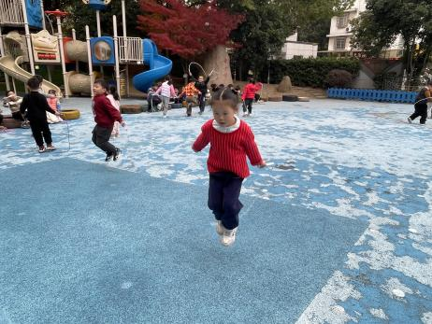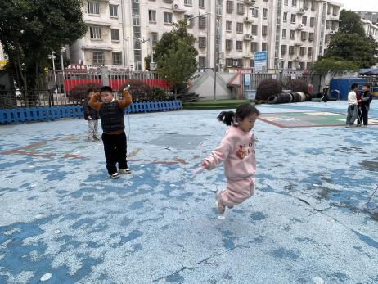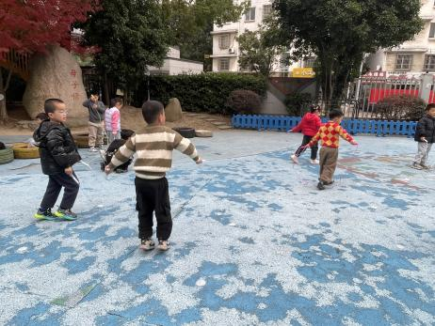

mmexport1590938236088 **05生活活动**mmexport1590938236088

**吃饭情况：**

1.午餐情况：

今天午饭吃的是南瓜饭、百叶卷肉、菠菜炒面筋、豆苗鱼丸汤。今天午饭中，**沈沐晨、李沐冉、李雨菲、王艺瑾、徐梓皓、鞠雨恒、吴弈鸣、万煜铂、王艺凝、高宇辰、丁雅琦、曹铭轩、高翌涵、李闻淼、沈奕恺、刘伊佳、刘政凯、董程宁、梁铭轩**孩子都能够快速吃完自己的饭、菜和汤，为你们点赞！天气渐冷，希望你们每天都能够在11:35 前吃完午餐哦！

**下午：午点是香葱花卷、柚子、蓝莓**

**2.午睡情况**

睡的比较晚：**丁沐晞、王艺瑾、高宇辰。**

活动反馈：今天，我们在午餐过程中，大部分的孩子能够根据自己的情况盛适量的饭菜。在餐后，幼儿需要洗手、漱口、擦嘴巴，但是部分幼儿餐后工作未能全部做完，有部分幼儿只做了擦嘴巴。下次记得要全部做好哦!今天美食播报员是丁沐晞，丁沐晞能够将今天吃的饭菜准确的播报出来，但是，未能说出菜的营养价值，希望下次可以将每种菜的营养价值也说一说哦。

** 06温馨提示 **

近期，天气开始降温，请给孩子及时增添衣物，做好保暖防寒工作，开电动车的家长注意路上的安全和保暖，减速慢行。

**谢谢大家的支持与配合！**

**—END—**

在一起的点滴都值得记录

**mmexport1591077507835**